広域図

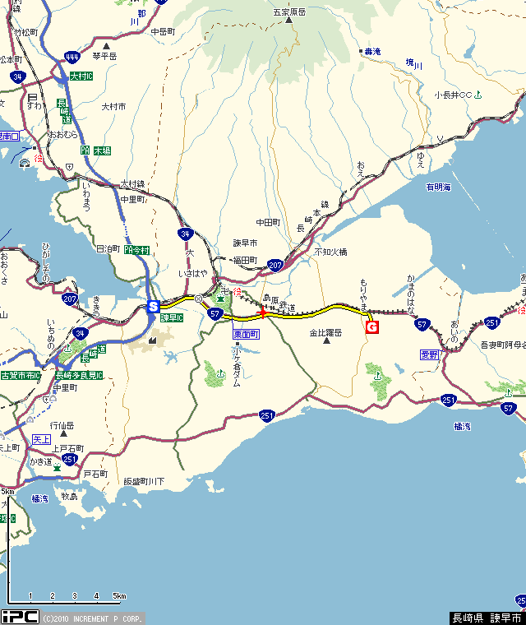

**大会会場**

**諫早ＩＣ**

* 森山ふれあい公園
* 長崎県諌早市森山町慶師野、下井牟田
* ①諫早ＩＣより約11㎞（所要時間　約30分）

②島原鉄道　森山駅より車で約1㎞（所要時間　約4分）

* 会場付近のランドマーク
  + - 森山スポーツ交流館【森山町下井牟田1145】℡0957-35-2888
    - 諫早市立森山図書館【森山町慶師野1950-1】℡0957-35-2001
    - 諫早市立森山中学校【森山町下井牟田455-2】

**詳細図（２－１）**

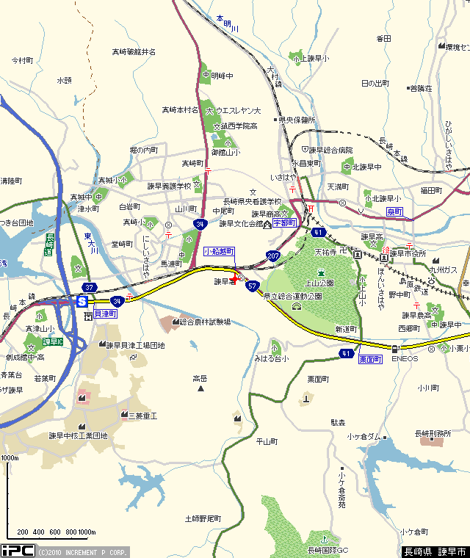

詳細図（2-2）へ

**詳細図（２－２）**

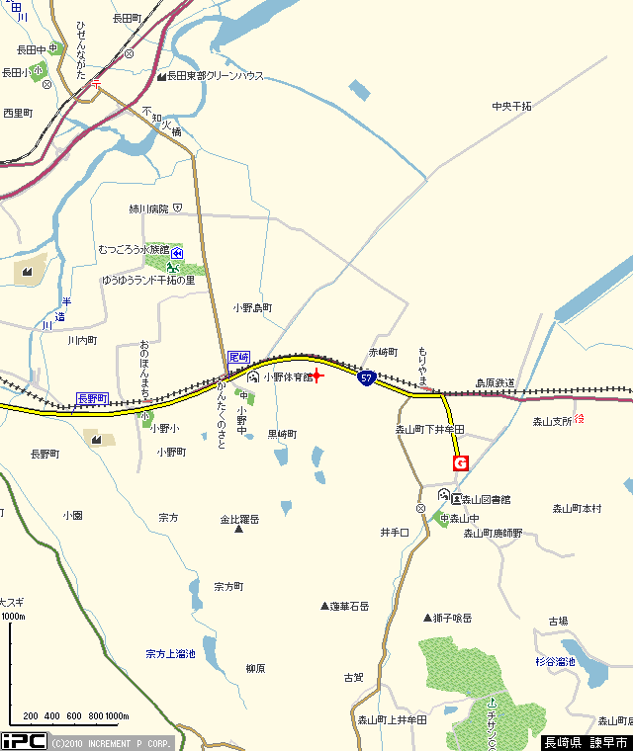

詳細図（2-1）から

大会会場